**“Şans yağışı” ani lotereyasının şərtləri**

* 1. “Şans yağışı” ani lotereya biletinin qiyməti: 10 (on) manat.
  2. “Şans yağışı” ani lotereyasının qüvvədə olan müddəti: 16 dekabr 2022-ci il – 20 dekabr 2027-ci il.
  3. Lotereya biletinin üzərində "üstüörtülü" “UDUŞLU RƏQƏMLƏR”, “RƏQƏMLƏRİNİZ” lövhələri və 3 (üç) “BONUS” xanası əks olunmuşdur. “Üstüörtülü" lövhələrdəki xanaların qoruyucu səthlərini pozduqdan sonra “UDUŞLU RƏQƏMLƏR” lövhəsində əks olunan rəqəm (rəqəmlər) “RƏQƏMLƏRİNİZ” lövhəsindəki rəqəmlərdən hər hansı biri (bir neçəsi) ilə uyğun gələrsə, bilet uduşlu sayılır və uyğun rəqəmin (rəqəmlərin) altındakı məbləği (məbləğləri) qazanır.

“RƏQƏMLƏRİNİZ” lövhəsindəki xanaların qoruyucu səthi pozulduqdan sonra  (“on misli”) simvolu aşkarlandıqda uduş məbləği 10 qat artır.

“RƏQƏMLƏRİNİZ” lövhəsindəki xanaların qoruyucu səthi pozulduqdan sonra  (“pul dəstəsi”) simvolu aşkarlandıqda, bilet uduşlu sayılır və 50 (əlli) manat məbləğini qazanmış olur.

"BONUS" xanalarının qoruyucu səthlərini pozduqdan sonra müvafiq xanada qoruyucu səthin üzərində yazılmış bonus məbləği əks olunarsa, bilet qeyd olunan məbləği qazanır. “BONUS 100 ₼” xanası üçün bu məbləğ 100 (yüz) manat, “BONUS 200 ₼” xanası üçün 200 (iki yüz) manat, “BONUS 500 ₼” xanası üçün isə 500 (beş yüz) manat təşkil edir.

“Üstüörtülü” lövhələrin və xanaların hər hansı başqa kombinasiyası biletin uduşsuz olduğunu göstərir.

* 1. Uduş fondunun tərkibi:

|  |  |  |  |
| --- | --- | --- | --- |
| **Uduşların ümumi məbləği (manatla)** | **10 faiz dərəcə ilə vergi tutulduqdan sonra ödəniləcək məbləğ (manatla)** | **Uduşlu biletlərin sayı (ədədlə)** | **Uduşların ümumi məbləği (manatla)** |
| 10 | 10,00 | 625 000 | 6 250 000 |
| 20 | 20,00 | 537 500 | 10 750 000 |
| 50 | 50,00 | 139 500 | 6 975 000 |
| 100 | 100,00 | 55 200 | 5 520 000 |
| 200 | 200,00 | 10 000 | 2 000 000 |
| 500 | 500,00 | 3 110 | 1 555 000 |
| 1 000 | 951,00 | 250 | 250 000 |
| 10 000 | 9 051,00 | 10 | 100 000 |
| 200 000 | 180 051,00 | 3 | 600 000 |

Satışa buraxılmış lotereya biletlərinin ümumi sayı – 5 000 000 (beş milyon) ədəddir. Uduşlu biletlərin sayı – 1 370 573 (bir milyon üç yüz yetmiş min beş yüz yetmiş üç) ədəd, uduş fondunun məbləği – 34 000 000 (otuz dörd milyon) manat (68,0%).

* 1. "Şans yağışı" ani lotereyasında uduşlu lotereya biletinin "Azərlotereya" ASC tərəfindən qəbulu müddəti lotereyanın keçirilməyə başlandığı tarixdən başlayır və lotereyanın keçirilməsi başa çatdığı tarixdən ən azı 150 (bir yüz əlli) təqvim günü davam edir. Uduş "Azərlotereya" ASC tərəfindən uduşlu lotereya bileti qəbul edildiyi tarixdən etibarən 30 (otuz) iş günündən gec olmayaraq verilir (ödənilir).
  2. 3 000 (üç min) manatadək (daxil olmaqla) məbləğdə olan uduşlar lotereya biletlərinin satış məntəqələri tərəfindən, 3 000 (üç min) manatdan böyük məbləğdə olan uduşlar “Azərlotereya” ASC tərəfindən bank vasitəsi ilə ödənilir.

Azərbaycan Respublikası Vergi Məcəlləsinə əsasən lotereyaların keçirilməsindən pul şəkilində əldə edilən uduşlardan (mükafatlardan) iştirakla bağlı ödənilən pul vəsaiti və uduş məbləğinin 500 (beş yüz) manat hissəsi çıxılmaqla qalan məbləğdən 10 faiz dərəcə ilə vergi tutulur.

* 1. Eyniləşdirilməsi mümkün olmayan, o cümlədən tam və ya qismən zədələnmiş bilet etibarsız sayılır və həmin biletlərə uduş ödənilmir.
  2. 18 (on səkkiz) yaşına çatmış şəxslər könüllü şəkildə lotereya oyununda iştirak edə bilər.

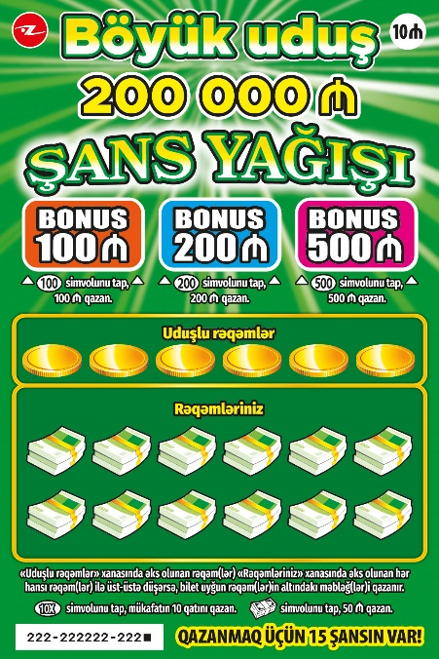

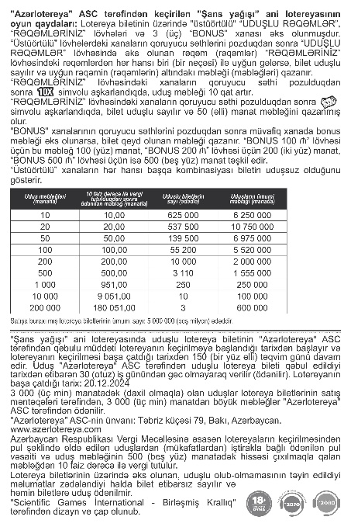

Lotereyanın qeydiyyat nömrəsi və tarixi: 229 / 12.01.2022